Инженерно-геологические изыскания: основа успешного строительства
16.07.2025
Актуальность темы инженерно-геологических изысканий в современных условиях развития строительной отрасли приобретает особую значимость, что обусловлено несколькими ключевыми факторами. Прежде всего, интенсивное развитие строительства, характеризующееся урбанизацией территорий, ростом этажности зданий и освоением новых территорий, требует детального изучения геологических условий для безопасного размещения новых объектов. При этом рост этажности увеличивает нагрузку на грунты, что делает необходимым проведение более глубоких исследований, а освоение новых территорий часто связано с неблагоприятными геологическими условиями.
Не менее важным аспектом является экологическая составляющая. Изменение климата оказывает существенное влияние на геологическую среду, что требует постоянного мониторинга. Возрастающая антропогенная нагрузка на грунты вызывает необходимость тщательной оценки их устойчивости, а защита окружающей среды становится приоритетным направлением при планировании строительства.
Технологический прогресс также играет значительную роль в актуализации темы инженерно-геологических изысканий. Появление новых методов исследования позволяет получать более точные данные о геологических условиях, а процессы цифровизации требуют адаптации традиционных методик изысканий. Кроме того, внедрение инновационных материалов нуждается в тщательной оценке их взаимодействия с грунтами.
Экономическая эффективность строительства напрямую зависит от качества проведенных геологических изысканий. Оптимизация затрат на строительство, предотвращение рисков на этапе проектирования и обеспечение долговечности объектов — все эти факторы подчеркивают важность тщательного изучения геологических условий. Безопасность строительства также находится в прямой зависимости от качества изысканий: предотвращение аварий, прогнозирование деформаций фундаментов и обеспечение устойчивости сооружений возможны только при полноценном изучении геологических условий.
В современных условиях инженерно-геологические изыскания перестали быть просто формальным этапом проектирования и превратились в ключевой фактор успешного строительства. От качества проведенных исследований зависит не только экономическая эффективность проекта, но и безопасность будущих сооружений. Особую значимость приобретает интеграция традиционных методов изысканий с современными технологиями, что позволяет получать более полную и достоверную информацию о геологических условиях строительства. Это делает исследование данной темы не только научно обоснованным, но и практически значимым для развития строительной отрасли в целом.Актуальность темы инженерно-геологических изысканий в современных условиях развития строительной отрасли приобретает особую значимость, что обусловлено несколькими ключевыми факторами. Прежде всего, интенсивное развитие строительства, характеризующееся урбанизацией территорий, ростом этажности зданий и освоением новых территорий, требует детального изучения геологических условий для безопасного размещения новых объектов. При этом рост этажности увеличивает нагрузку на грунты, что делает необходимым проведение более глубоких исследований, а освоение новых территорий часто связано с неблагоприятными геологическими условиями.
Не менее важным аспектом является экологическая составляющая. Изменение климата оказывает существенное влияние на геологическую среду, что требует постоянного мониторинга. Возрастающая антропогенная нагрузка на грунты вызывает необходимость тщательной оценки их устойчивости, а защита окружающей среды становится приоритетным направлением при планировании строительства.
Технологический прогресс также играет значительную роль в актуализации темы инженерно-геологических изысканий. Появление новых методов исследования позволяет получать более точные данные о геологических условиях, а процессы цифровизации требуют адаптации традиционных методик изысканий. Кроме того, внедрение инновационных материалов нуждается в тщательной оценке их взаимодействия с грунтами.
Экономическая эффективность строительства напрямую зависит от качества проведенных геологических изысканий. Оптимизация затрат на строительство, предотвращение рисков на этапе проектирования и обеспечение долговечности объектов — все эти факторы подчеркивают важность тщательного изучения геологических условий. Безопасность строительства также находится в прямой зависимости от качества изысканий: предотвращение аварий, прогнозирование деформаций фундаментов и обеспечение устойчивости сооружений возможны только при полноценном изучении геологических условий.
В современных условиях инженерно-геологические изыскания перестали быть просто формальным этапом проектирования и превратились в ключевой фактор успешного строительства. От качества проведенных исследований зависит не только экономическая эффективность проекта, но и безопасность будущих сооружений. Особую значимость приобретает интеграция традиционных методов изысканий с современными технологиями, что позволяет получать более полную и достоверную информацию о геологических условиях строительства. Это делает исследование данной темы не только научно обоснованным, но и практически значимым для развития строительной отрасли в целом.
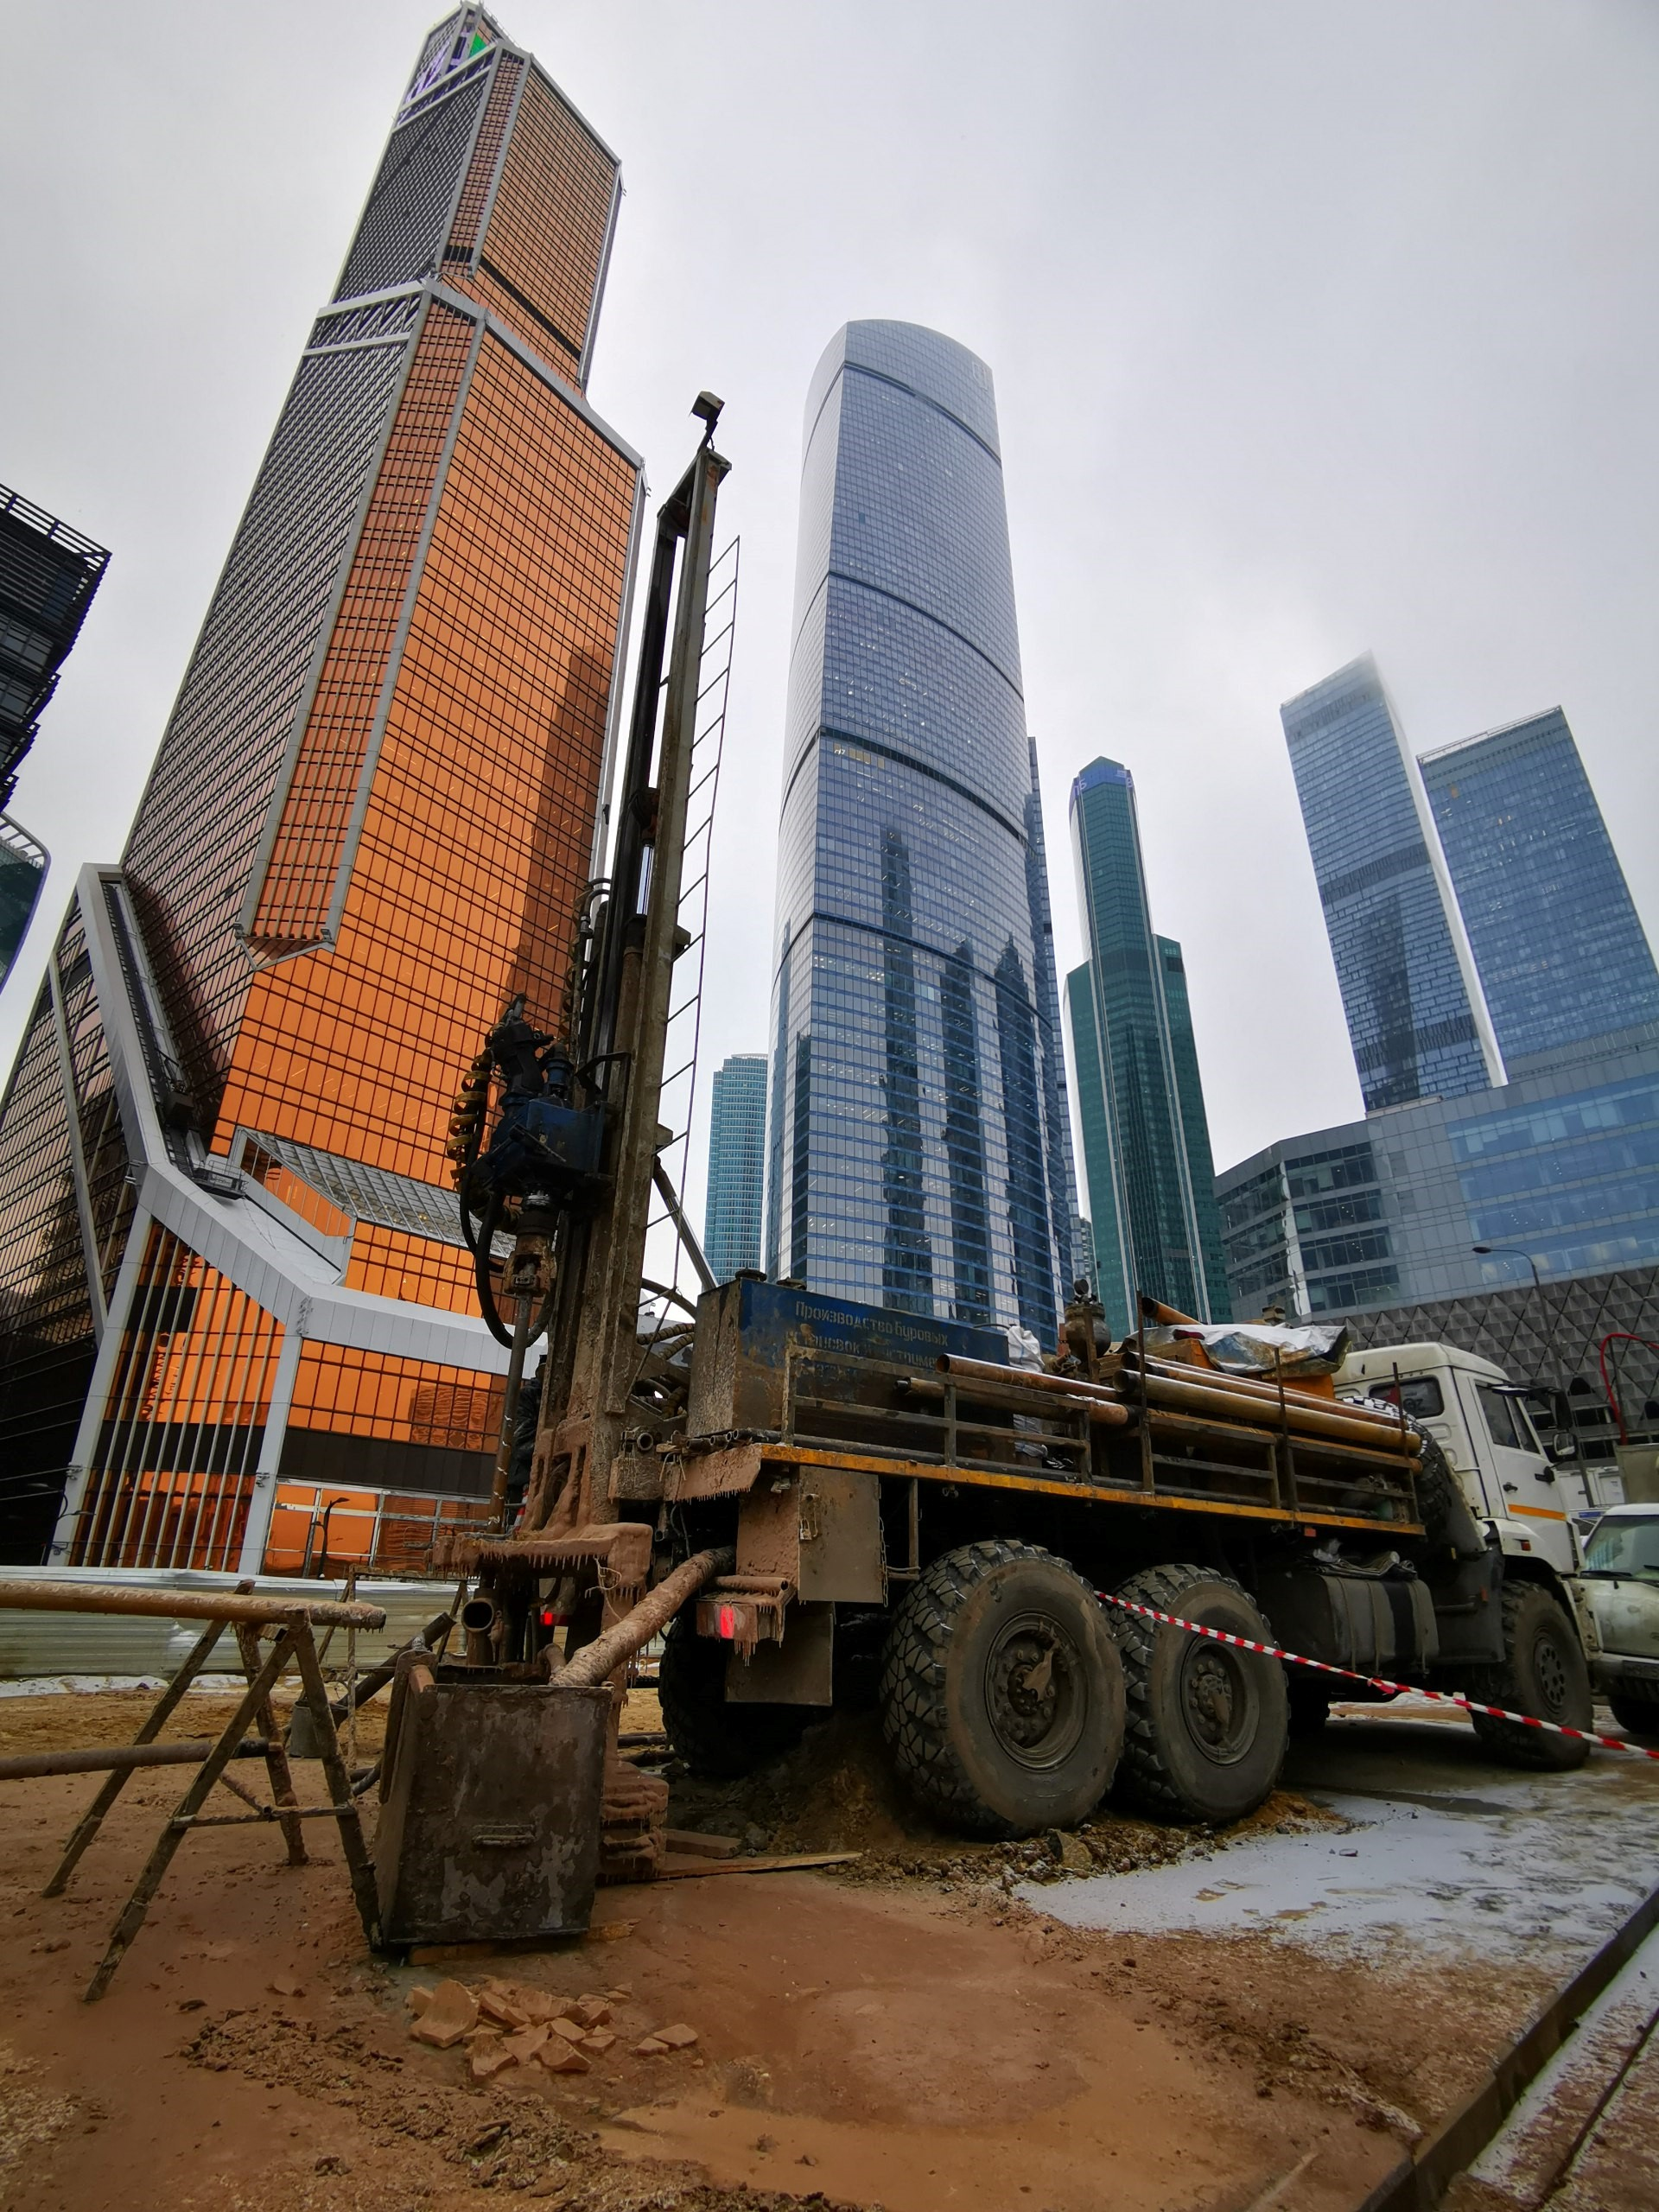
История развития инженерно-геологических изысканий насчитывает несколько столетий, пройдя путь от простейших наблюдений до высокотехнологичного процесса.
Древний период характеризовался интуитивным выбором мест для строительства на основе практического опыта. Строители опирались на визуальные наблюдения и простейшие испытания грунтов.
XI век ознаменовался становлением геологии как науки. Появились первые методы исследования грунтов, началось систематическое изучение геологических условий территорий.
Начало XX века связано с развитием теоретических основ инженерной геологии. Были разработаны первые методики оценки свойств грунтов, созданы классификации горных пород.
Советский период стал временем активного развития отрасли. Созданы научно-исследовательские институты, разработаны стандарты проведения изысканий, внедрены новые методы исследований.
Современный период характеризуется следующими достижениями:
● Внедрение цифровых технологий
● Применение высокоточного оборудования
● Использование геофизических методов
● Автоматизация обработки данных
● Интеграция с BIM-технологиями
Сегодня инженерно-геологические изыскания представляют собой комплексную систему исследований, включающую:
● Полевые испытания
● Лабораторный анализ
● Геофизические исследования
● Математическое моделирование
● Экологический мониторинг
Отрасль продолжает развиваться, внедряя инновационные методы и технологии, что позволяет получать все более точные данные о геологических условиях территорий. Современные изыскания обеспечивают надежность строительства и безопасность эксплуатации объектов.
Инженерно-геологические изыскания — комплекс исследований геологических, гидрогеологических и геоморфологических условий территории для получения данных, необходимых при проектировании и строительстве. Включают изучение:
● Состава и свойств грунтов;
● Уровня и состава подземных вод;
● Природных условий площадки;
● Возможных геологических процессов.
Цель изысканий — оценка безопасности и экономической эффективности строительства, прогнозирование возможных рисков и разработка рекомендаций по проектированию фундаментов и конструкций.
Этапы проведения изысканий
Этапы проведения инженерно-геологических изысканий представляют собой четко структурированную последовательность работ, каждая из которых имеет важное значение для получения достоверных данных о геологических условиях территории.
Подготовительный этап начинается со сбора и анализа всех доступных материалов о территории изысканий. Специалисты изучают архивные данные, топографические карты, результаты предыдущих исследований. На основе полученной информации разрабатывается детальная программа работ, где определяются объемы исследований, выбираются методы изысканий, рассчитываются необходимые ресурсы и составляется календарный план выполнения работ.
Полевые исследования включают несколько важных направлений. Сначала проводится рекогносцировка территории — визуальный осмотр участка с фотофиксацией, определением особенностей рельефа и выявлением потенциально опасных процессов. Затем выполняются буровые работы, в ходе которых осуществляется разведка грунтов, отбор проб, определение уровня грунтовых вод и установка контрольных пунктов. Важным элементом полевых работ являются различные испытания: статическое и динамическое зондирование, испытания штампом, прессиометрические исследования, позволяющие определить деформационные характеристики грунтов.
Лабораторные исследования проводятся с использованием современного оборудования. В ходе физико-механических испытаний определяются гранулометрический состав грунтов, их влажность, плотность и прочностные характеристики. Химический анализ позволяет изучить состав подземных вод, оценить агрессивность среды, определить степень минерализации и выявить возможные загрязняющие вещества.
Камеральная обработка полученных данных — это сложный процесс систематизации результатов всех проведенных исследований. На этом этапе строятся геологические разрезы, составляются карты, создаются математические модели. Специалисты проводят тщательную интерпретацию результатов, оценивают инженерно-геологические условия участка, выявляют проблемные зоны и делают прогнозы возможных изменений.
Составление технического отчета является итоговым этапом изысканий. В отчет включаются пояснительная записка с подробным описанием всех проведенных работ, результаты исследований, выводы и рекомендации. Графическая часть содержит необходимые схемы, карты и разрезы. В приложениях размещаются дополнительные материалы и расчеты.
Представление результатов завершается формированием окончательных материалов в различных форматах: электронном и печатном виде, презентационных материалах и интерактивных картах. Проводится защита отчета, получение необходимых заключений, внесение корректировок при необходимости и утверждение всей документации.
Каждый этап изысканий тесно связан с предыдущим и последующим, что обеспечивает комплексный подход к изучению геологических условий территории и получение максимально точных данных для дальнейшего проектирования и строительства.
Методология изучения геологических условий территории
Методы инженерно-геологических исследований формируют комплексный подход к изучению территории будущего строительства.
На начальном этапе проводится рекогносцировка территории, включающая детальный осмотр местности с фиксацией всех особенностей рельефа, обнажений пород, водоёмов и других значимых объектов. Специалисты описывают существующие выработки, карьеры, возвышенности и оценивают их влияние на будущие строительные процессы.
Бурение скважин является одним из ключевых методов исследования. Применяются различные технологии: ударно-канатное, колонковое и вибрационное бурение. С помощью этого метода определяют геологическое строение участка, состав почвы, наличие грунтовых вод и отбирают пробы грунта для дальнейшего анализа.
Полевые исследования позволяют непосредственно на месте определить важные характеристики грунта. В их рамках проводятся:
● Определение прочности пород
● Оценка степени деформации
● Фильтрационные испытания
● Зондирование грунта
Лабораторные анализы дают точную информацию о химическом составе почвы и её свойствах. В лабораториях исследуют:
● Гранулометрический состав
● Влажность грунта
● Плотность образцов
● Механические характеристики
Гидрогеологические исследования направлены на изучение подземных вод. Специалисты определяют:
● Уровень залегания грунтовых вод
● Химический состав вод
● Фильтрационные свойства
● Агрессивность среды
Геофизические методы позволяют получить данные о строении грунтов без их непосредственного вскрытия. С их помощью определяют:
● Мощность слоёв
● Положение границ между слоями
● Состав пород
● Деформационные характеристики
Наземные наблюдения включают постоянный мониторинг территории для выявления:
● Оползневых процессов
● Эрозии почв
● Карстовых явлений
● Других опасных геологических процессов
Все методы исследований тесно взаимосвязаны и дополняют друг друга. Только комплексный подход позволяет получить достоверную информацию о геологических условиях территории и сделать обоснованные выводы для дальнейшего проектирования и строительства. Результаты каждого метода обрабатываются и анализируются, что даёт возможность составить полное представление о территории и разработать рекомендации по безопасному возведению объектов.
Современные приборы и оборудование в геологических исследованиях
Современное оборудование для инженерно-геологических изысканий существенно расширило возможности исследователей и повысило точность получаемых данных.
В арсенале специалистов сегодня находятся буровые установки, способные работать в различных условиях и с разными типами грунтов. Современные буровые комплексы оснащены автоматизированными системами управления, что позволяет точно контролировать процесс бурения и получать максимально достоверные образцы грунта.
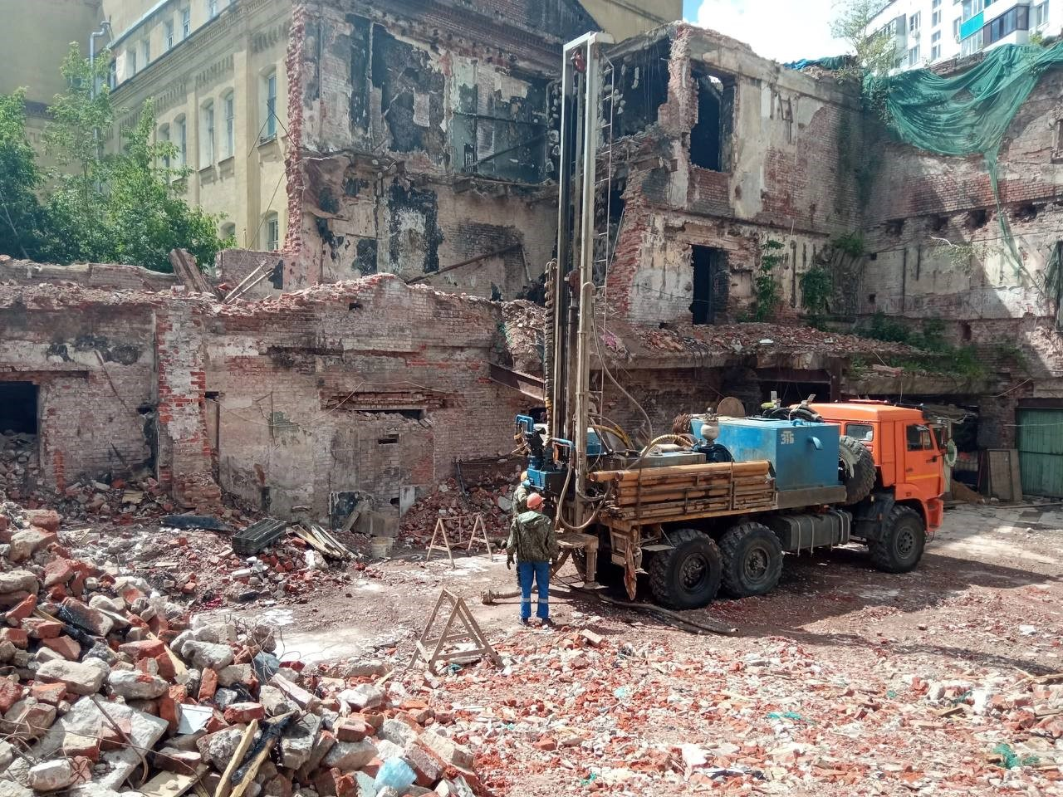
Для проведения геофизических исследований применяются передовые приборы, включая электромагнитные и сейсмические системы. Они позволяют проводить неразрушающий контроль грунтов на значительной глубине, определять границы слоев и выявлять потенциальные опасности. Особое место занимают портативные измерительные комплексы, которые дают возможность проводить исследования непосредственно на месте работ.
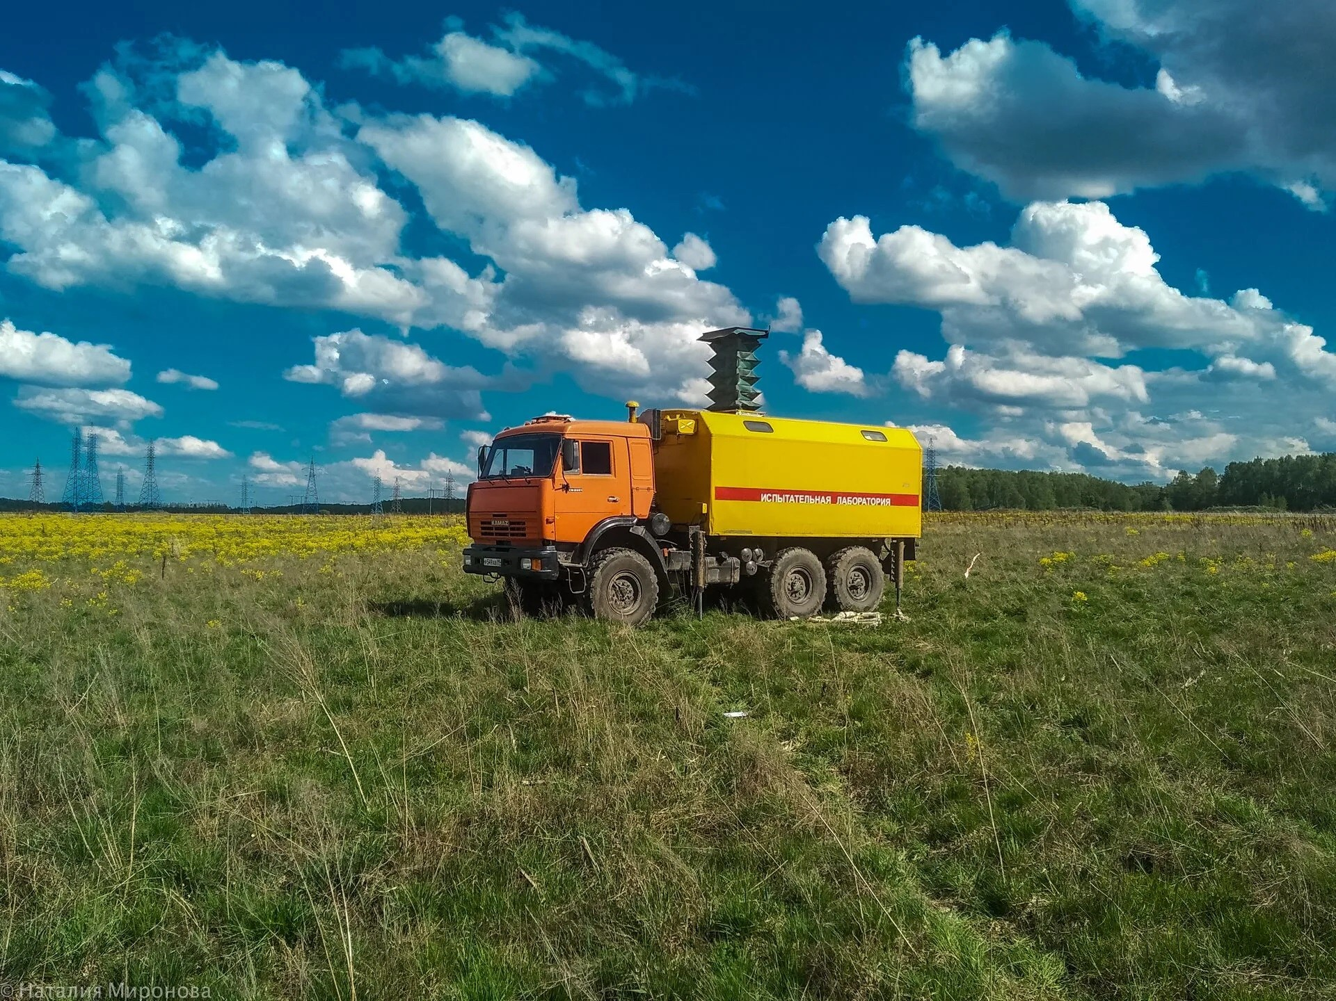
Лабораторное оборудование нового поколения включает высокоточные анализаторы состава грунтов, современные компрессионные приборы и устройства для определения прочностных характеристик. Автоматизированные системы позволяют проводить комплексные исследования образцов с минимальными погрешностями и в кратчайшие сроки.
Для полевых испытаний используются зондировочные установки, способные работать в автоматическом режиме. Они оснащены датчиками, фиксирующими все параметры испытаний в реальном времени, что значительно повышает достоверность получаемых данных.
В гидрогеологических исследованиях применяются инновационные уровнемеры и датчики давления, позволяющие непрерывно отслеживать уровень и качество подземных вод. Современные пробоотборники обеспечивают получение представительных проб для последующего анализа.
Особое внимание уделяется цифровизации процессов. Все данные с полевых измерений автоматически передаются в специализированные программы обработки, где происходит их анализ и визуализация. Это позволяет оперативно получать результаты и принимать обоснованные решения.
Навигационное оборудование, включая GPS-приемники и геодезические приборы, обеспечивает точную привязку всех точек исследований к координатной сетке. Это особенно важно при проведении масштабных изысканий на больших территориях.
Комплексы экологического мониторинга позволяют оценивать состояние окружающей среды в режиме реального времени, выявлять загрязнения и отслеживать их распространение. Портативные анализаторы определяют содержание различных веществ в пробах грунта и воды с высокой точностью.
Развитие технологий привело к созданию компактных, но мощных приборов, которые можно использовать в полевых условиях. Они оснащены системами удаленного доступа, что позволяет специалистам получать данные и управлять оборудованием на расстоянии.
Все оборудование постоянно совершенствуется, появляются новые методы измерений и анализа данных. Производители уделяют особое внимание надежности приборов, их ремонтопригодности и удобству использования в полевых условиях.
Аналитическая обработка данных и формирование проектных рекомендаций
Анализ результатов инженерно-геологических изысканий является ключевым этапом в процессе подготовки проектной документации. Он включает комплексную обработку всех собранных данных, полученных в ходе полевых и лабораторных исследований.
Процесс анализа начинается с систематизации материалов, включающих данные бурения, результаты испытаний грунтов, химический состав подземных вод и другие показатели. Специалисты сопоставляют полученные характеристики с нормативными требованиями и строительными регламентами, выявляют особенности геологического строения участка.
Составление отчета осуществляется в соответствии с установленными стандартами и включает следующие основные разделы:
● Введение с описанием целей и задач изысканий;
● Характеристика района работ;
● Результаты полевых и лабораторных исследований;
● Анализ полученных данных;
● Заключение с основными выводами;
● Графические материалы.
В аналитической части отчета особое внимание уделяется:
● Оценке инженерно-геологических условий площадки;
● Классификации грунтов по несущей способности;
● Определению уровня грунтовых вод;
● Выявлению потенциально опасных процессов;
● Анализу химического состава подземных вод.
Рекомендации для проектирования формируются на основе всестороннего анализа и включают:
● Предложения по типу и глубине заложения фундаментов;
● Рекомендации по выбору конструктивных решений;
● Меры по защите от опасных геологических процессов;
● Требования к организации строительного процесса;
● Рекомендации по мониторингу в период строительства.
Заключительная часть отчета содержит сводные таблицы физико-механических характеристик грунтов, гидрогеологических условий, а также графические материалы:
● Инженерно-геологические разрезы
● Карты фактического материала
● Графики изменения уровня грунтовых вод
● Схемы расположения выработок
При формировании рекомендаций учитываются особенности проектируемого объекта, возможности оптимизации решений и экономическая эффективность предлагаемых мер. Все предложения разрабатываются в строгом соответствии с современными строительными нормами и правилами, что обеспечивает безопасность, надежность и целесообразность проектных решений.
Итоговый отчёт становится основой для принятия проектных решений, предоставляя исчерпывающую геологическую информацию, необходимую для разработки проектной документации, проектирования фундаментов, планирования строительных работ, организации природоохранных мероприятий и контроля качества на всех этапах строительства. Правильно составленный документ помогает предотвратить возможные проблемы на этапе эксплуатации и гарантирует соответствие сооружения всем техническим требованиям и нормам безопасности.
Интеграция современных технологий в практику изыскательских работ
Современные тенденции в области инженерно-геологических изысканий характеризуются активным внедрением цифровых технологий и инновационных методов исследования. Ключевым направлением развития становится цифровизация всех этапов работы – от сбора данных до формирования отчетной документации.
В настоящее время активно развивается практика создания инженерных цифровых моделей местности (ИЦММ), включающих трехмерные геологические модели территорий. Это позволяет обеспечить более точный анализ геологических условий и улучшить взаимодействие между участниками строительного процесса.
Важным трендом является переход к единой информационной среде на основе геоинформационных систем. Внедрение машиночитаемых форматов, таких как XML, способствует эффективному обмену данными между всеми участниками процесса изысканий, проектирования и строительства.
Современные изыскания все чаще используют беспилотные технологии и дистанционное зондирование земли для сбора первичных данных. Это позволяет получать актуальную информацию о состоянии территории и оперативно реагировать на изменения геологической среды.
Особое внимание уделяется развитию методов геотехнического мониторинга и внедрению систем постоянного контроля состояния грунтов. Это помогает своевременно выявлять потенциальные проблемы и предотвращать аварийные ситуации.
В сфере обработки данных наблюдается тенденция к автоматизации процессов и применению искусственного интеллекта для анализа больших массивов информации. Что позволяет повысить точность исследований и сократить время обработки результатов.
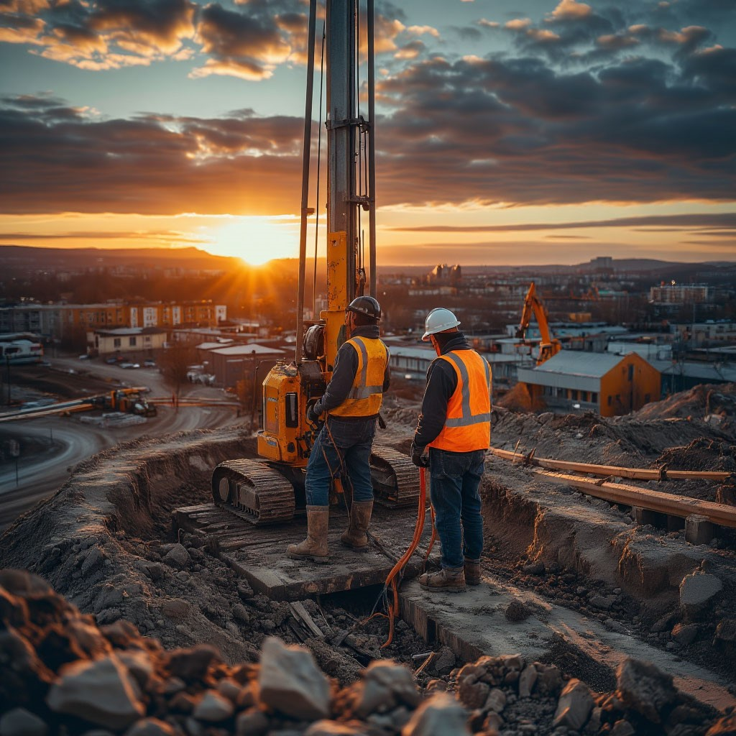
При этом сохраняется важность комплексного подхода к изысканиям, включающего сочетание традиционных методов исследования с современными технологиями. Такой подход обеспечивает получение наиболее достоверной информации о геологических условиях территории.
Ключевые выводы и стратегические аспекты развития изыскательской деятельности
В результате проведенного исследования можно сделать вывод о ключевой роли инженерно-геологических изысканий в современном строительстве. Комплексный подход к анализу геологических условий территории позволяет не только минимизировать риски при возведении объектов, но и существенно повысить эффективность всего строительного процесса.
Современные методы исследования, подкрепленные цифровыми технологиями и инновационными решениями, открывают новые горизонты для развития отрасли. Интеграция с BIM-технологиями, применение беспилотных систем и искусственного интеллекта позволяют получать более точные данные и принимать обоснованные проектные решения.
Особое значение имеет качество составления отчетной документации и обоснованность рекомендаций, которые становятся фундаментом для всего последующего проектирования. Грамотно проведенные изыскания обеспечивают не только безопасность и надежность возводимых объектов, но и их экономическую эффективность на всех этапах жизненного цикла.
Перспективы развития отрасли связаны с дальнейшей цифровизацией процессов, углублением интеграции различных информационных систем и совершенствованием методов прогнозирования поведения грунтов. Это позволит еще более эффективно использовать ресурсы и повышать качество строительства.
Таким образом, инженерно-геологические изыскания остаются неотъемлемой частью современного строительного процесса, а их роль в обеспечении безопасности и надежности возводимых объектов продолжает возрастать в условиях развития новых технологий и усложнения проектных решений.
Список литературы
1. СП 47.13330.2016 «Инженерные изыскания для строительства. Основные положения».
2. ГОСТ 25100-2020 «Грунты. Классификация».
3. СП 11-105-97 «Инженерные изыскания для строительства».
4. ГОСТ 30416-2020 «Грунты. Лабораторные испытания. Общие положения».
5. Баулин В.И. Инженерно-геологические изыскания для промышленного и гражданского строительства. – М.: Стройиздат, 2020. – 344 с.
6. Кузнецов Г.Н. Геотехнические исследования в строительстве. – М.: АСВ, 2021. – 288 с.
7. Сидоров Д.П. Цифровизация в инженерно-геологических исследованиях // Вестник МГСУ. – 2023. – № 3. – С. 78-85.
8. Методические рекомендации по выполнению инженерно-геологических изысканий для строительства. – М.: Минстрой России, 2021. – 128 с.
9. Руководство по применению современных методов исследования грунтов. – М.: НИИОСП, 2022. – 164 с.

Статью подготовил:
Инженер Oтдела санитарно-экологического и радиационного контроля ГБУ "ЦЭИИС" Ануфриков М.С.

Адрес страницы: http://ceiis.mos.ru/presscenter/nauchno-publitsisticheskie-stati/detail/13106965.html
ГБУ города Москвы «ЦЭИИС»

